Έγγραφο απαιτήσεων εμπλεκομένων μερών (StRS)  
Stakeholders Requirements Specification

**Σταθμοί εξυπηρέτησης οχημάτων (ΣΕΟ) σε αυτοκινητόδρομους**

# Εισαγωγή

## 1.1 Ταυτότητα - επιχειρησιακοί στόχοι

Οι σταθμοί εξυπηρέτησης ως σημεία φόρτισης ηλεκτρικών οχημάτων έχουν στόχο τη μεγιστοποίηση του κέρδους τους, με την παροχή λειτουργιών στους ιδιοκτήτες ώστε να έχουν ανταγωνιστικό πλεονέκτημα σε σχέση με τους υπόλοιπους χώρους που παρέχουν δυνατότητα φόρτισης.

## 1.2 Περίγραμμα επιχειρησιακών λειτουργιών

* Διάθεση των χρεώσεων ηλεκτρικής φόρτισης προς το σύστημα για σύνταξη τιμοκαταλόγου
* Αναγνώριση των στοιχείων των οχημάτων που εισέρχονται στο χώρο
* Εμφάνιση των διαθέσιμων προγραμμάτων χρέωσης στον ιδιοκτήτη
* Εμφάνιση του αναμενόμενου χρόνου φόρτισης
* Σύστημα επιβράβευσης με πόντους
* Παροχή δυνατότητας επιλογής πληρωμής με κάρτα
* Εμφάνιση κόστους και έκδοση απόδειξης
* Εμφάνιση στατιστικών στοιχείων σχετικά με το σταθμό

# Αναφορές - πηγές πληροφοριών

Ν/Α

# Λειτουργικές απαιτήσεις επιχειρησιακού περιβάλλοντος

## 3.1 Επιχειρησιακές διαδικασίες

Διαδικασία 1: Ο σταθμός εξυπηρέτησης διαθέτει τις διάφορες χρεώσεις ηλεκτρικής φόρτισης στο σύστημα, όταν κάνει αλλαγές σε αυτές, ώστε να ενημερώνεται δυναμικά ο τιμοκατάλογος και να είναι διαθέσιμες πάντα οι σωστές τιμές.

Διαδικασία 2: Με την είσοδο ενός οχήματος στο σταθμό αναγνωρίζονται τα στοιχεία του, προκειμένου να ληφθούν πληροφορίες σχετικά με τις απαιτήσεις φόρτισής του. Στη συνέχεια, εμφανίζονται τα διαθέσιμα προγράμματα φόρτισης, μαζί με τις αντίστοιχες χρεώσεις τους, και ο πελάτης επιλέγει ένα από αυτά. Βάσει του προγράμματος υπολογίζεται ο αναμενόμενος χρόνος φόρτισης, ανανεώνονται οι διαθέσιμοι πόντοι του και προκύπτει η τελική χρέωση. Με την παρουσίαση του κόστους, παρέχεται στον ιδιοκτήτη δυνατότητα επιλογής του τρόπου πληρωμής (είτε άμεσα είτε περιοδικά ανά κάποιο χρονικό διάστημα). Μόλις ολοκληρωθεί η διαδικασία της φόρτισης και πληρωμής, αυτή καταγράφεται ως γεγονός και αποστέλλεται στο σύστημα.

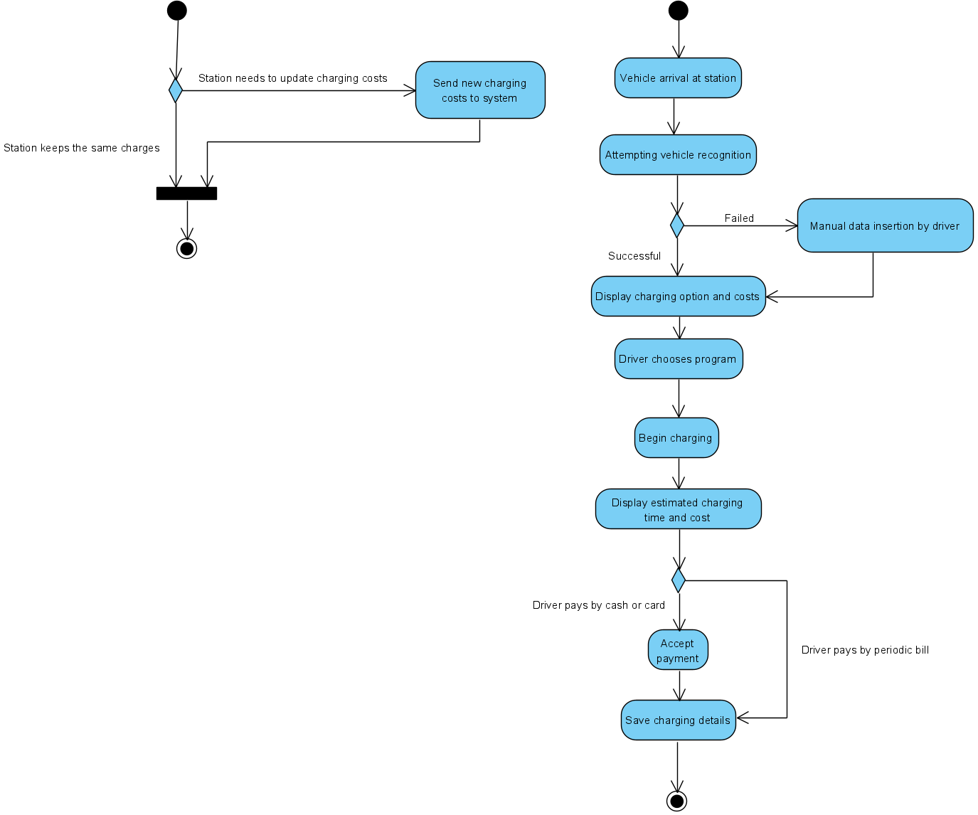

## 3.2 Δείκτες ποιότητας

* Το σύστημα θα πρέπει να επιτρέπει εύκολα την εισαγωγή νέων σταθμών εξυπηρέτησης ως πιστοποιημένους από την εφαρμογή, προκειμένου να παρέχονται στους ιδιοκτήτες οχημάτων ως επιλογές μαζί με τις αντίστοιχες χρεώσεις του.
* Η εφαρμογή πρέπει να έχει μικρές απαιτήσεις σε hardware, ώστε να είναι συμβατή με το διαθέσιμο υλικό που υπάρχει στα ΣΕΟ.
* Οι πόντοι επιβράβευσης του κάθε πελάτη θα πρέπει να είναι πάντοτε σωστα υπολογισμένοι.
* Τα διάφορα δεδομένα και οι επιλογές που παρέχονται θα πρέπει να εμφανίζονται με ικανοποιητικά γρήγορο ρυθμό (δυναμική ενημέρωση δεδομένων).
* Το User Interface θα πρέπει να είναι εύχρηστο, φιλικό και διαδραστικό.

# Έκθεση απαιτήσεων χρηστών

* Εμφάνιση του σταθμού εξυπηρέτησης στην εφαρμογή
* Διάθεση των πιο πρόσφατων τιμών χρέωσης, οι οποίες ανανεώνονται δυναμικά (real time ανανεώσεις)
* Αξιόπιστη αναγνώριση των στοιχείων των οχημάτων που εισέρχονται στον χώρο (τύπος οχήματος κλπ)
* Εμφάνιση των διαφόρων επιλογών προς τον ιδιοκτήτη επαρκώς γρήγορα
* Σωστός και γρήγορος υπολογισμός του εκτιμώμενου χρόνου φόρτισης, των διαθέσιμων πόντων και του κόστους
* Αξιόπιστες συναλλαγές στην περίπτωση πληρωμής με κάρτα
* Εύχρηστο, φιλικό και διαδραστικό User Interface της εφαρμογής

# Αρχές του προτεινόμενου συστήματος

* Εμφάνιση του σταθμού εξυπηρέτησης στην εφαρμογή, ώστε να μπορούν οι ιδιοκτήτες να δουν τη θέση και το αναμενόμενο κόστος και εάν το επιθυμούν να επιλέξουν το συγκεκριμένο σημείο φόρτισης
* Αξιόπιστη αναγνώριση των στοιχείων των οχημάτων που εισέρχονται στον χώρο (τύπος οχήματος κλπ)
* Υπολογισμός του αναμενόμενου χρόνου φόρτισης βάσει του τύπου οχήματος και του προγράμματος χρέωσης
* Υπολογισμός των πόντων επιβράβευσης και του συνολικού κόστους
* Δυνατότητας πληρωμής με κάρτα
* Υπολογισμός στατιστικών στοιχείων σχετικά με το σταθμό αλλά και γενικών στατιστικών που αφορούν τα συνολικά σημεία φόρτισης, ώστε βάσει αυτών να παρθούν οι κατάλληλες αποφάσεις σχετικά με αλλαγές (πχ μείωση/αύξηση τιμών)

# Περιορισμοί στο πλαίσιο του έργου

Ο κάθε σταθμός εξυπηρέτησης οχημάτων μπορεί να έχει πρόσβαση σε όλα τα δικά του δεδομένα (πχ πρόσφατες φορτίσεις οχημάτων), αλλά όχι σε αυτά άλλων σημείων φόρτισης για λόγους ασφάλειας και προστασίας δεδομένων.

# Παράρτημα: ακρωνύμια και συντομογραφίες

Δεν υπάρχουν.